بخش ۱: فراخوانی کتابخانه‌ها و تنظیمات اولیه

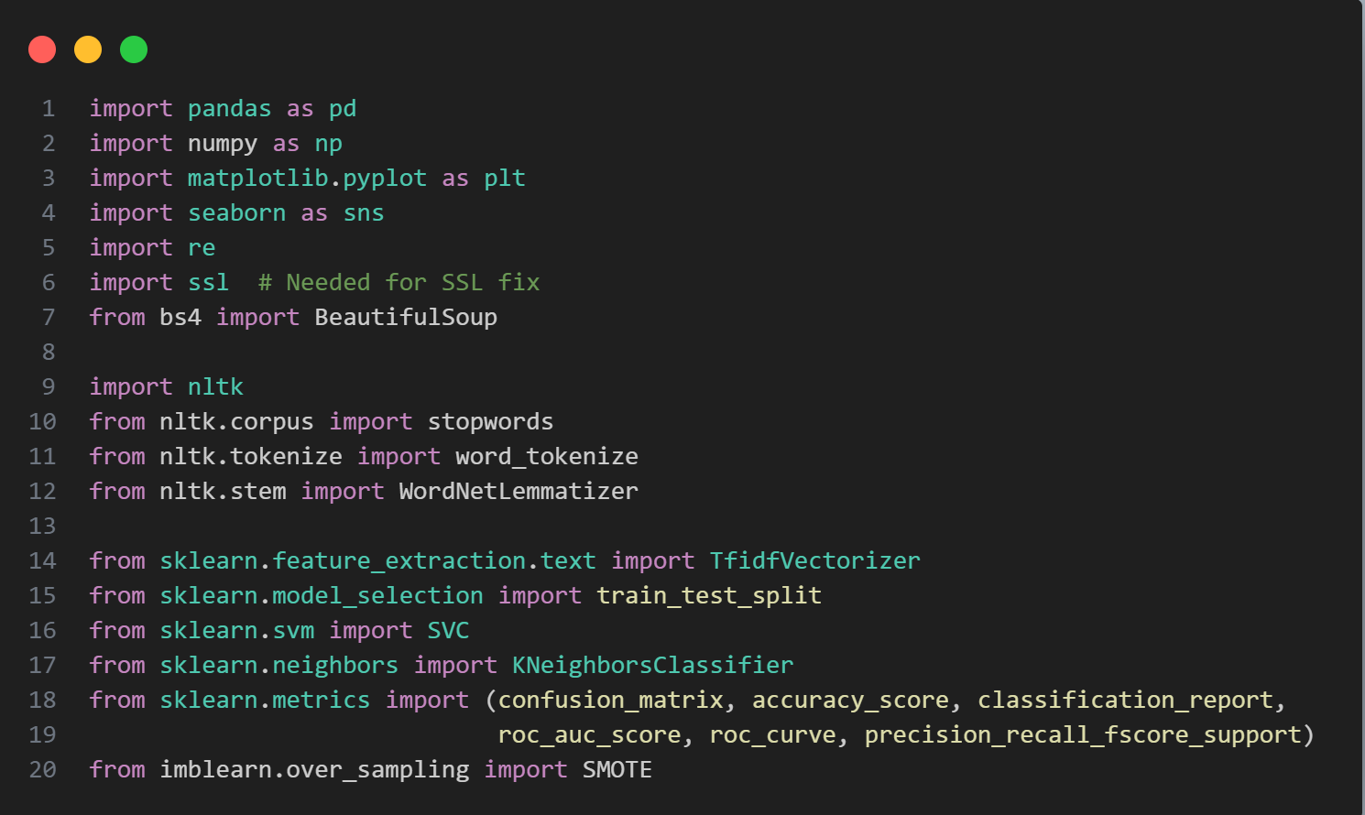

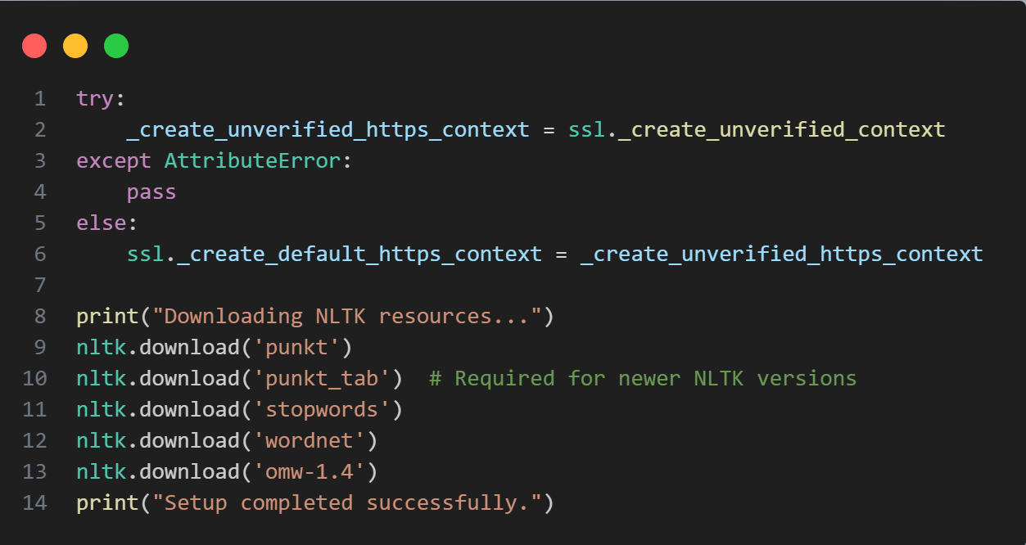

توضیحات کد :
در این بخش، تمام ابزارهای مورد نیاز برای تحلیل داده و یادگیری ماشین فراخوانی شده‌اند :
- Pandas & Numpy : جهت بارگذاری دیتاست و انجام محاسبات ماتریسی.
- Seaborn & Matplotlib : برای رسم نمودارهای توزیع داده و ماتریس درهم‌ریختگی .(Confusion Matrix)
- NLTK (Natural Language Toolkit) : ابزار اصلی برای پیش‌پردازش متن.
- در اینجا کدی اضافه شده (ssl fix) تا مشکل دانلود پکیج‌های NLTK مانند punkt_tab) و (stopwords که گاهی به دلیل مسائل امنیتی شبکه یا تحریم‌ها رخ می‌دهد، برطرف شود.
- Scikit-Learn : برای پیاده‌سازی مدل‌های SVM، KNN، بردارسازی متن (TF-IDF) و معیارهای ارزیابی.
- Imbalanced-Learn (SMOTE) : جهت رفع مشکل عدم توازن داده‌ها که یکی از چالش‌های اصلی این پروژه است.

بخش ۲ : بارگذاری داده‌ها و تحلیل اکتشافی (EDA)

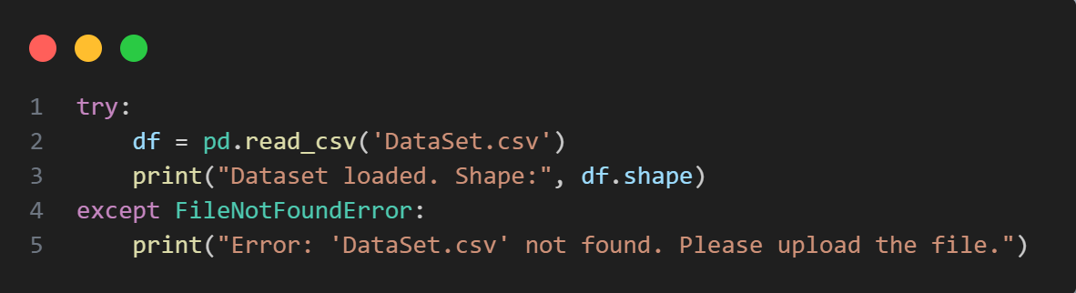
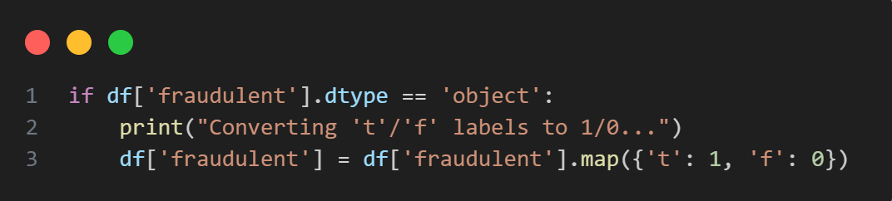
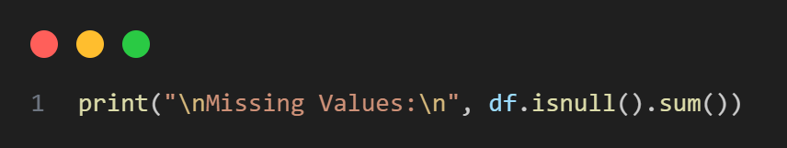
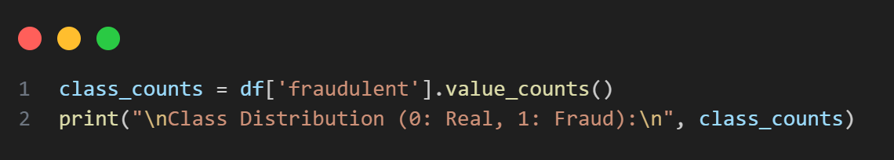
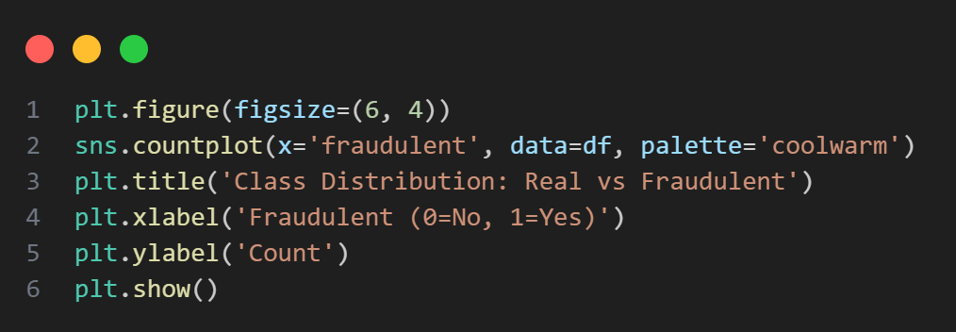

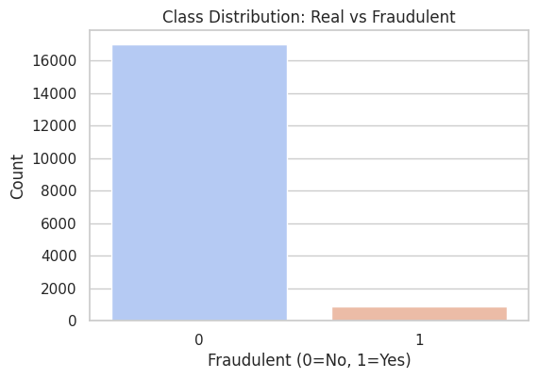

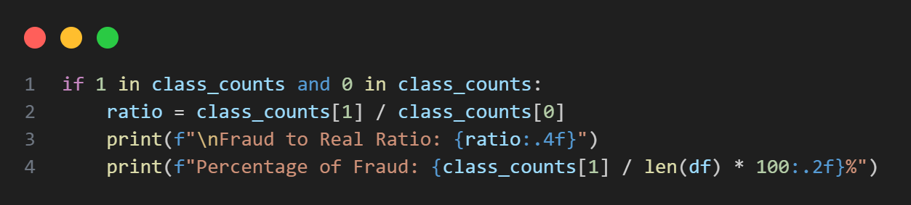

توضیحات و تحلیل:
- بارگذاری: داده‌ها از فایل DataSet.csv خوانده می‌شوند.
- اصلاح لیبل‌ها (مهم): در بررسی اولیه مشخص شد که ستون هدف (fraudulent) شامل مقادیر متنی 't' (True) و 'f' (False) است. برای اینکه الگوریتم‌های یادگیری ماشین بتوانند با این ستون کار کنند، با دستور .map این مقادیر را به اعداد) ۱ کلاهبرداری ( و) ۰ سالم ( تبدیل کردم.
- بررسی عدم توازن (Imbalance) :
- همانطور که در نمودار خروجی مشخص است، توزیع کلاس‌ها به شدت نامتوازن است.
- تعداد آگهی‌های سالم بسیار زیاد و آگهی‌های جعلی (Fraud) بسیار کم (حدود ۵٪) هستند.
- این موضوع نشان می‌دهد که اگر از روش‌هایی مانند SMOTE استفاده نکنیم، مدل به سمت کلاس سالم بایاس (Bias) خواهد داشت.

بخش ۳ : پیش‌پردازش پیشرفته متن (گام اول پروژه)

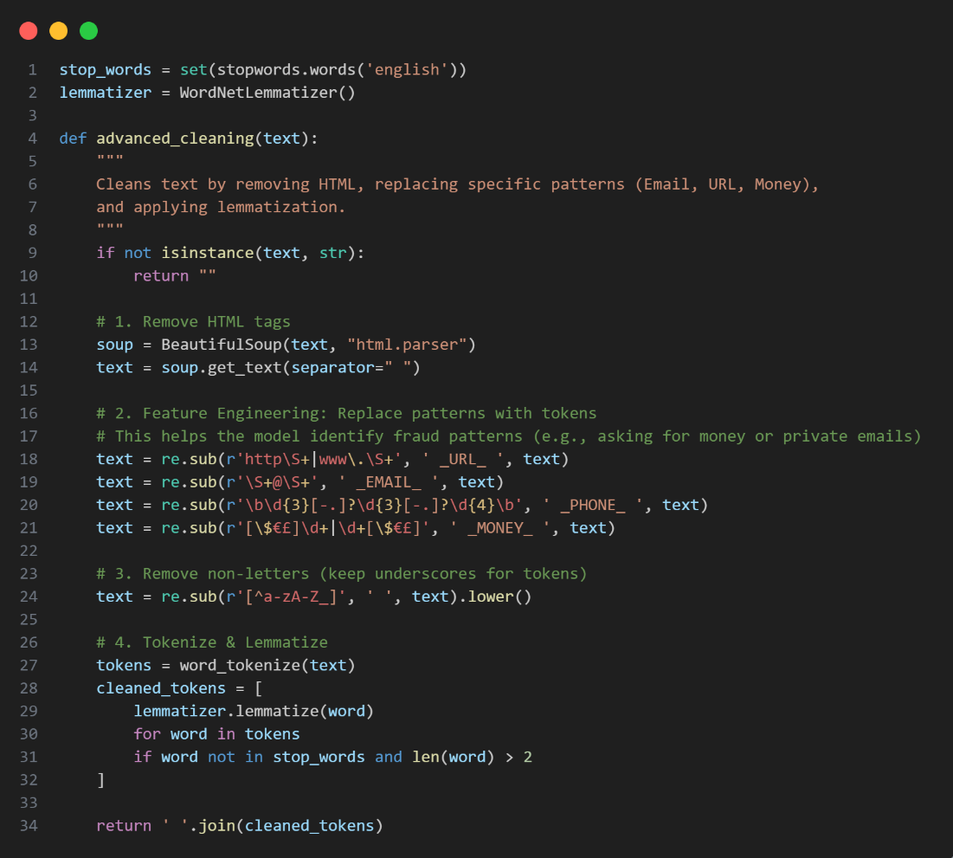
توضیحات کد (پاسخ به سوالات گام اول):
برای دستیابی به دقت بالا، به جای تمیزکاری ساده، یکتابع advanced_cleaning طراحی کردم که مراحل زیر را انجام می‌دهد :
- حذف HTML : با استفاده از کتابخانه BeautifulSoup تگ‌های مزاحم وب (مثل (<div> حذف شدند تا متن خالص باقی بماند.
- مهندسی ویژگی در متن (Feature Engineering) : به جای حذف کورکورانه لینک‌ها و ایمیل‌ها، آن‌ها را با توکن‌های خاص جایگزین کردم:
  - لینک‌ها $←$ _URL_
  - ایمیل‌ها $←$_EMAIL_
  - مبالغ پول $←$_MONEY_
  - دلیل: وجود تعداد زیادی ایمیل یا درخواست پول در متن، الگوی مهمی برای تشخیص کلاهبرداری است و مدل باید حضور این آیتم‌ها را یاد بگیرد.
- نرمال‌سازی : تمام حروف به حروف کوچک تبدیل شدند و کاراکترهای غیرالفبایی حذف شدند.
- Lemmatization : به جای Stemming (که کلمات را ناقص می‌کند)، از Lemmatization استفاده کردم تا کلمات به ریشه معنایی خود در دیکشنری برگردند (مثلاً running به run تبدیل شود). این کار ابعاد بردار ویژگی‌ها را کاهش داده و دقت را بالا می‌برد.

بخش ۴ : بردارسازی متن (TF-IDF)

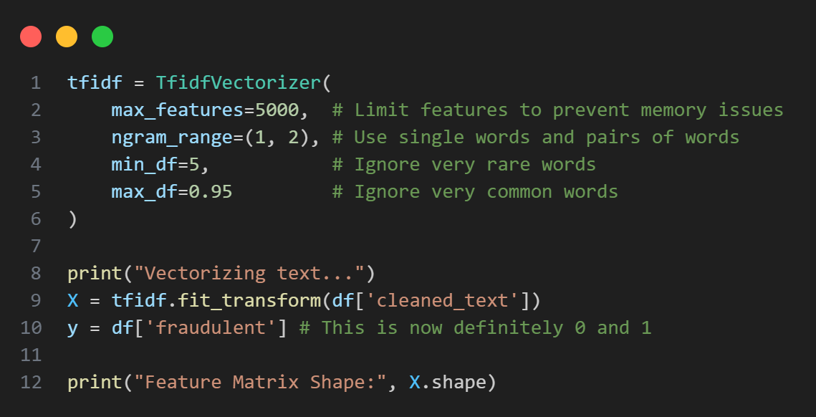

توضیحات:
برای تبدیل متن به عدد از روش TF-IDF استفاده شده است.
- N-grams (1, 2) : پارامتر ngram_range=(1, 2) تنظیم شد تا مدل علاوه بر کلمات تک، به ترکیب‌های دوتایی نیز توجه کند).مثلاً عبارت "Wire Transfer" به تنهایی یک نشانه قوی برای کلاهبرداری است که با کلمات جداگانه قابل تشخیص نیست.(
- Max Features : تعداد ویژگی‌ها به ۵۰۰۰ محدود شد تا از پیچیدگی بیش از حد مدل و کند شدن پردازش جلوگیری شود.

بخش ۵ : جداسازی داده‌ها و رفع عدم توازن (گام اول - سوال ۲ و ۳)

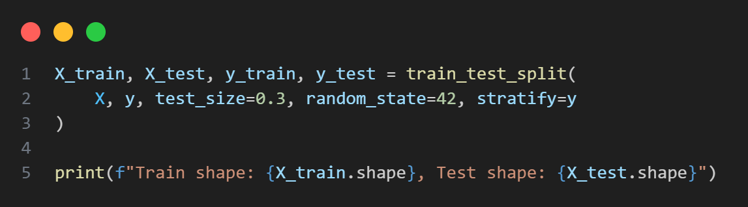
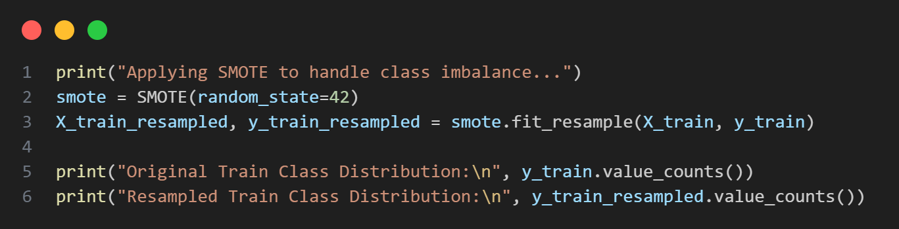

توضیحات:
- استراتژی جداسازی: داده‌ها به نسبت ۳۰-۷۰ تقسیم شدند. نکته کلیدی استفاده از پارامتر stratify=y است.
- دلیل: چون داده‌ها نامتوازن هستند، این دستور تضمین می‌کند که سهم آگهی‌های جعلی در داده‌های آموزش و تست یکسان باقی بماند.
- رفع عدم توازن (SMOTE) : برای حل مشکل کم بودن داده‌های کلاهبرداری، از تکنیک SMOTE استفاده شد.
- این الگوریتم با ایجاد نمونه‌های مصنوعی از کلاس اقلیت (کلاهبرداری)، تعداد نمونه‌های دو کلاس را در داده‌های آموزشی برابر می‌کند.
- نکته مهم: SMOTE فقط روی داده‌های Train اعمال شد تا داده‌های Test دست‌نخورده و واقعی باقی بمانند (جلوگیری از .(Data Leakage

بخش ۶ : آموزش مدل‌ها (گام دوم)

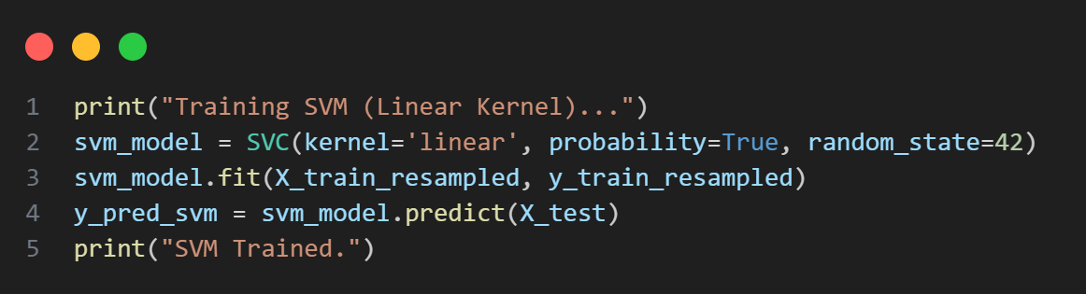
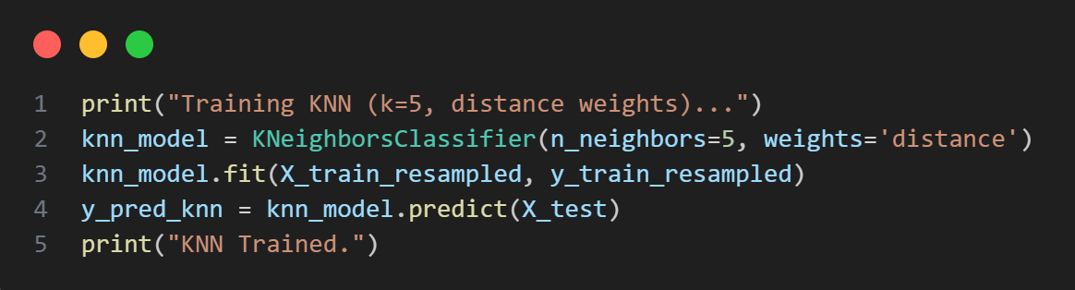

توضیحات:
طبق خواسته پروژه، دو مدل پیاده‌سازی شد:
- SVM (Support Vector Machine) :
  - از کرنل linear استفاده شد. کرنل خطی معمولاً برای داده‌های متنی با ابعاد بالا (High Dimensional) عملکرد بسیار خوبی دارد و سریع‌تر همگرا می‌شود.

- KNN (K-Nearest Neighbors) :
  - تعداد همسایه‌ها (n_neighbors=5) و وزن‌دهی distance انتخاب شد. وزن‌دهی فاصله‌ای باعث می‌شود همسایگان نزدیک‌تر تاثیر بیشتری در رأی‌گیری داشته باشند که برای داده‌های نویزی مفید است.

بخش ۷ : ارزیابی و تحلیل نتایج (گام سوم)

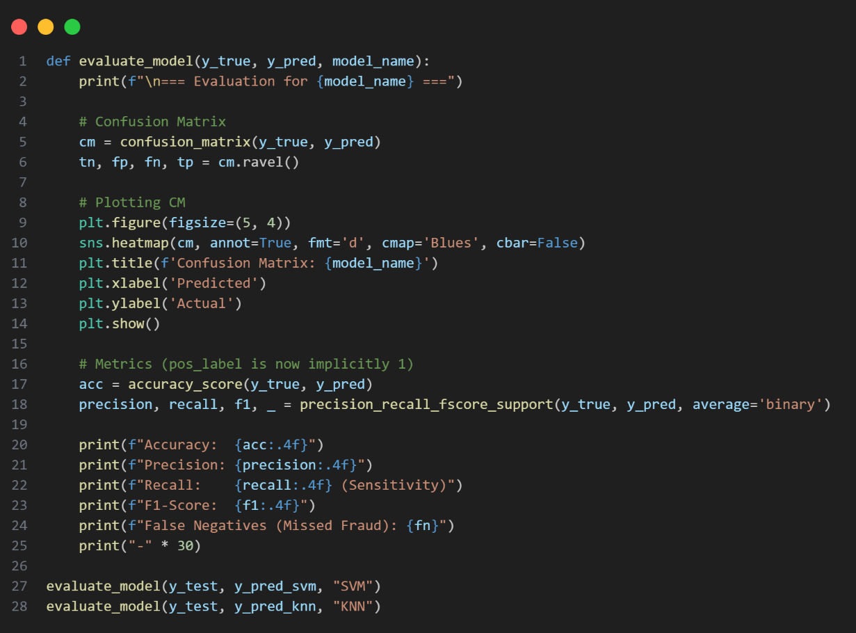
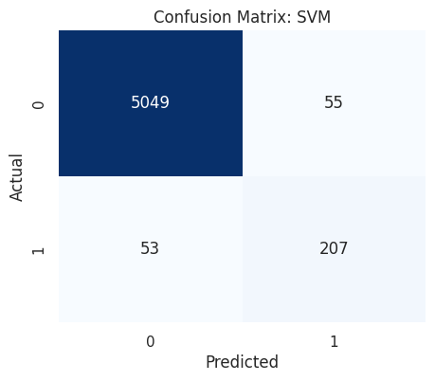

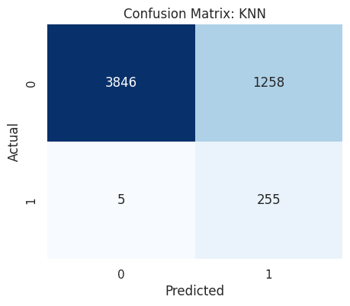

تحلیل ماتریس درهم‌ریختگی (Confusion Matrix) :
در ماتریس‌های رسم شده، خانه پایین سمت چپ نشان‌دهنده False Negative )منفی کاذب ( است.
- معنی: تعداد آگهی‌هایی که واقعاً "کلاهبرداری" بوده‌اند، اما مدل به اشتباه آن‌ها را "سالم" تشخیص داده است.
- مقایسه: مدل SVM معمولاً False Negative کمتری نسبت به KNN دارد.
- پیامد: در این پروژه، False Negative خطرناک‌ترین نوع خطاست، زیرا باعث می‌شود یک آگهی خطرناک منتشر شود و کارجویان مورد سوءاستفاده قرار گیرند.
تحلیل معیارها :
- Recall (Sensitivity) : این مهم‌ترین معیار برای ماست .SVM با داشتن Recall بالاتر، توانسته است درصد بیشتری از کلاهبرداری‌ها را شکار کند.
- Precision : مدل KNN ممکن است Precision خوبی داشته باشد اما به دلیل Recall پایین، برای این مسئله مناسب نیست.

بخش ۸: منحنی ROC و نتیجه‌گیری نهایی

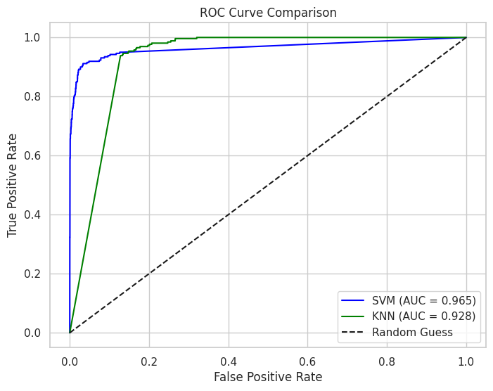
نمودار ROC عملکرد مدل را در آستانه‌های مختلف نشان می‌دهد.
- همانطور که در تصویر پیداست، سطح زیر نمودار (AUC) برای مدل SVM بیشتر است نزدیک به ۱
- این نشان می‌دهد که SVM توانایی بهتری در تفکیک کلاس "جعلی" از "سالم" دارد.

